12.09.2025 | 18:30  Folk am Grill  Kunst & Kultur |  | 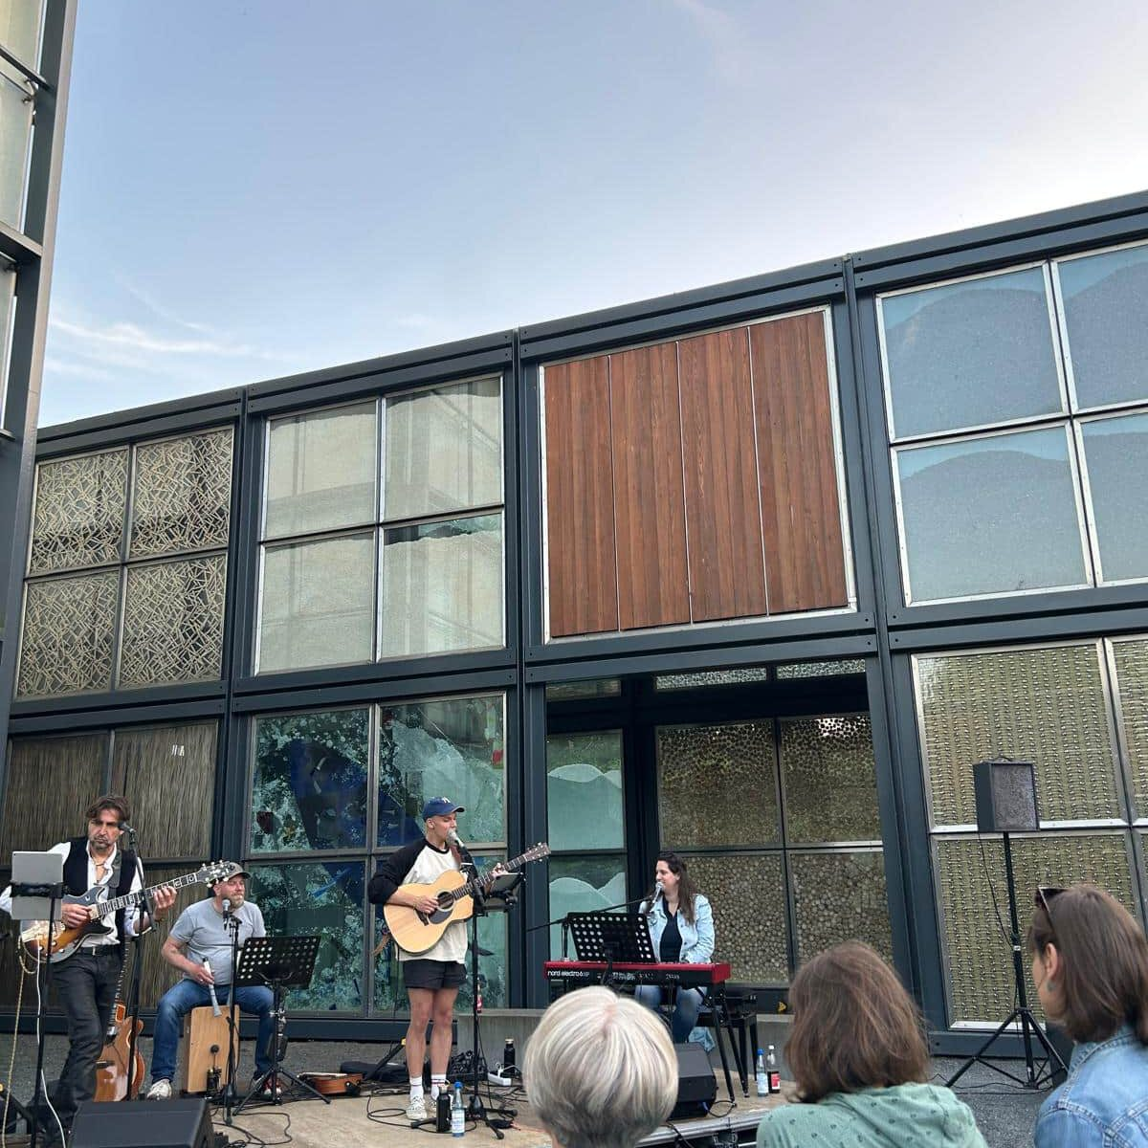    Hier anmelden

